Notebook EDA - Promart

1. Objetivo
Analizar y depurar el dataset de productos de Promart Homecenter para evaluar su idoneidad en la construcción de representaciones semánticas que sirvan de base a un sistema experto de apoyo al comercio retail.

1. Dataset
El análisis se realiza sobre un conjunto de datos que integra información de productos (productos.csv), fichas técnicas (ficha.csv), descripciones extendidas (descripcion.csv) e imágenes (imagenes.csv).
Este estudio busca determinar si las descripciones textuales (de las tablas mencionadas) contienen suficiente información coherente y relevante para generar embeddings semánticos que representen correctamente los productos dentro del dominio del comercio retail.

3. EDA – Análisis Exploratorio de Datos
Durante el EDA se evaluaron aspectos de completitud, consistencia, sesgos y estructura del texto, además de aplicar un análisis TF-IDF para identificar los términos más representativos.
Gráficos presentados:
- Distribución de productos por división (DES_DIV).
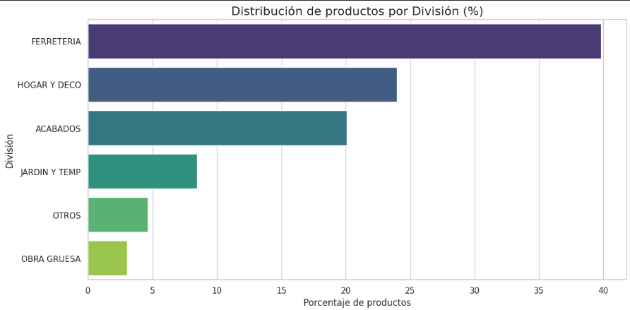
La distribución por división muestra que: el 40 % de los productos pertenece a FERRETERIA, seguido por HOGAR Y DECO (24 %) y ACABADOS (20 %).
Esto significa que los modelos semánticos aprenderán más vocabulario y contexto de los productos de ferretería y acabados, porque aparecen con más frecuencia.
Esto puede sesgar la representación vectorial, haciendo que el sistema experto sea más preciso en esas divisiones y menos en las minoritarias.
- Top 20 palabras más importantes mediante TF-IDF (ejemplo con SKU 165375).
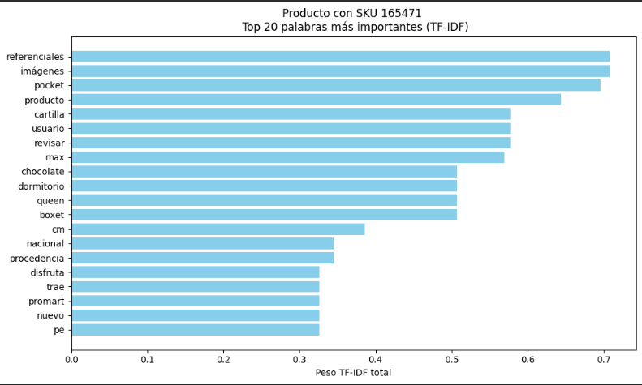
Se toma como ejemplo el producto identificado con el SKU 165375 para aplicar el análisis TF-IDF sobre sus diferentes descripciones textuales. El resultado revela la presencia de términos específicos como “pocket”, “queen”, “boxet”, “dormitorio” y “chocolate”, los cuales describen características propias del producto y sugieren su pertenencia a la categoría de ropa de cama o colchonería.
Asimismo, se observan términos de tipo contextual u operativo como “referenciales”, “imágenes”, “usuario” y “revisar”, que parecen corresponder a fragmentos informativos o etiquetas utilizadas en la gestión de fichas técnicas y no al contenido semántico principal.
En conjunto, el análisis muestra que las descripciones del producto contienen información semánticamente rica y relevante para representar el dominio del retail, aunque mezclada con texto auxiliar o administrativo. Se recomienda una limpieza adicional de este tipo de términos antes de generar los embeddings, con el fin de mejorar la coherencia y representatividad del espacio vectorial resultante.

Hallazgos principales:
- Los campos textuales presentan una completitud superior al 99%, lo cual garantiza una base sólida para el análisis semántico.
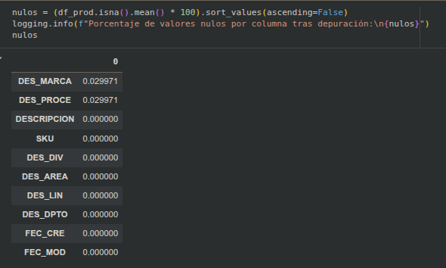
- Existe una concentración marcada en las divisiones Ferretería (40%) y Hogar y Deco (24%), lo que indica un posible sesgo en la representación semántica.
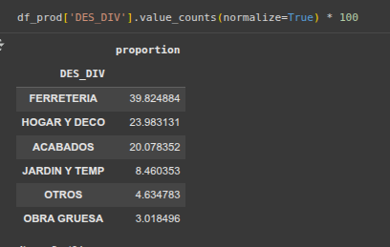

Riesgo identificado:
El desbalance en la cantidad de productos por división puede generar un sesgo semántico, haciendo que los modelos sean más precisos en categorías dominantes (como Ferretería) y menos en aquellas con menor representación.

3. Baseline
El modelo base se compone de dos elementos principales:
- All-MiniLM-L6-v2 como generador de embeddings semánticos: convierte los textos de los productos en vectores numéricos que capturan su significado.
- Phi-4-mini-instruct como modelo generativo: interpreta preguntas en lenguaje natural y produce respuestas usando el contexto recuperado con FAISS.

Usamos esta combinación por sus ventajas:
- Es liviano y eficiente, permite generar representaciones semánticas de calidad sin requerir GPUs potentes.
- Ha demostrado un buen equilibrio entre rendimiento y tamaño (≈80 MB).
- Es ampliamente usado como referencia en tareas de semantic retrieval y question answering.
- Sirve como punto de partida reproducible y escalable para futuras mejoras (p. ej. BGE, E5 o Mistral-Instruct).

4. Resultados

Métrica central
Se evaluó la coherencia semántica entre consultas y respuestas generadas, midiendo si el modelo recupera correctamente la información relevante del catálogo.
Consulta del usuario | Respuesta del modelo | Evaluación
¿De qué marca es el ovalín? | El ovalín es de la marca Orange. | Correcta
¿Cuál es la procedencia del ovalín? | Importado. | Correcta
¿El ovalín es circular o cuadrado? | Circular. | Correcta
¿Cuál es el precio del ovalín? | 79.9 soles. | Correcta
¿De que área es el ovalín? | Es un tipo de vidrio. | Incorrecto
Tasa de coherencia semántica estimada: 4/5 respuestas correctas → 80 % en prueba de muestra.

El ligero descenso en precisión se debe a que, en el contexto analizado "ovalín circular para sobreponer vidrio transparente de la marca Orange del área de baños para los sanitarios de la línea ovalines de procedencia importado al precio de 79.9 soles" no se menciona explícitamente el campo de área, lo que limita la capacidad del modelo para inferir esa respuesta correctamente.
Aun así, las demás respuestas reflejan una comprensión semántica sólida del texto.

5. Reproducibilidad
- Rutas principales:
  - /data/raw/ → archivos originales.
  - /data/processed/ → corpus limpio para embeddings.
  - /modelos/ → modelos descargados (All-MiniLM-L6-v2, Phi-4-mini-instruct).
  - /embeddings/ → vectores .npy generados.
- Control de versiones y logs:
Cada etapa registra eventos en /logs/01_EDA.log, garantizando trazabilidad.
- Ejecución reproducible:
Todo el flujo puede replicarse en Google Colab montando el mismo Drive y ejecutando los notebooks EDA_v1.ipynb y 04_BASELINE_SERVER.ipynb.

6. Próximos pasos
- Limpieza semántica avanzada: eliminar texto auxiliar o etiquetas web en los chunks antes de generar embeddings.
- Conversión temporal y análisis cronológico: transformar FEC_CRE y FEC_MOD a datetime para estudiar la evolución de descripciones y actualizaciones de catálogo.
- Validación cuantitativa: incorporar métricas automáticas de similitud (cosine, nDCG) y retroalimentación manual.
- Ampliar el modelo: probar versiones multilingües y modelos más robustos (BGE, E5, Mistral-Instruct) para mejorar precisión y cobertura semántica.

Plan de Trabajo – Ingeniería de Atributos (Sprint 2)

1. Objetivo General
Desarrollar un modelo con ingeniería de atributos sólida que mejore el rendimiento del baseline inicial, mediante la creación de nuevas características, el establecimiento de un protocolo de validación reproducible y la evaluación de resultados por fold, en el marco del Sprint 2 del curso de Inteligencia Artificial.

2. Entregables Requeridos
• Features creados o transformados y justificados.
• Baseline mejorado con respecto al modelo inicial.
• Protocolo de validación definido (seed, número de folds, métricas).
• Resultados por fold con métricas cuantitativas.
• Demo funcional + informe breve (2–3 páginas).

3. Diagnóstico del Estado Actual
El repositorio Tesis (https://github.com/andlody/Tesis) cuenta con notebooks que cubren las etapas de análisis exploratorio de datos (EDA), embeddings, baseline inicial y resultados. Aún se requiere fortalecer el feature engineering, definir un protocolo de validación formal y presentar métricas por fold para consolidar un baseline sólido.

4. Plan de Acción
Fase | Actividad | Detalle
Feature Engineering | Creación de nuevas características | Agregar variables derivadas del texto, conteos, indicadores, longitudes, n-grams y features numéricos normalizados.
Mejora del Baseline | Optimización del modelo base | Aplicar ajuste de hiperparámetros (GridSearchCV o RandomizedSearchCV) y comparar con el baseline inicial.
Validación | Diseño del protocolo de validación | Definir seed, número de folds (por ejemplo, 5), tipo de división (StratifiedKFold) y métricas de evaluación.
Evaluación | Resultados por fold | Calcular y registrar métricas (accuracy, F1, recall, AUC, etc.) por fold, promediando los resultados.
Documentación y Demo | Informe breve y demostración | Redactar informe de 2–3 páginas con descripción de metodología, resultados y conclusiones preliminares, además de una demo funcional.

5. Cronograma Tentativo (Semanas 4–6)
Actividad | Semana 4 | Semana 5 | Semana 6
Diseño y creación de nuevas features. | x
Entrenamiento y validación del baseline mejorado. |  | x
Obtención de resultados por fold y redacción del informe fin |  |  | x

6. Conclusión
Este plan de trabajo establece un esquema claro para cumplir con los entregables del Sprint 2, garantizando un avance técnico y metodológico en la ingeniería de atributos, validación y documentación del modelo.

